Soru 1  Aşağıdakilerden hangisi proteinlerle ilgili olarak yanlıştır?  A) Hemoglobin protein yapılı bir moleküldür.  B) Hormonların hepsi protein yapılıdır.  C) Kasların büyük kısmı miyozin ve aktin denilen proteinlerden oluşur.  D) Saç ve kıllar protein yapılıdır.  E) Dişin üzerini kaplayan mine tabakası protein içerir.  Soru 2  Canlıların ortak özelliklerden biri olan solunumun amacı aşağıdakilerden hangisinde ifade edilmiştir?  A) Metabolizma faaliyetleri sonucunda oluşan atık maddelerin vücuttan uzaklaştırmaktır.  B) Canlılığın devamı için gerekli olan metabolizma faaliyetleri için enerjiyi sağlamaktır.  C) Neslin devamı için genetik yapının korunarak birey sayısını arttırmaktır.  D) Değişen çevre şartlarına uyum sağlayarak yaşama sansını arttırmaktır.  E) Büyüyüp gelişmek amacıyla ihtiyaç duyulan maddelerin vücuda alınmasıdır.  Soru 3  Tek zincirindeki fosfat sayısı bilinen bir DNA molekülü ile ilgili,  I. Nükleotit sayısı, fosfat sayısına eşittir  II. Adenin nükleotit sayısı, Timin nükleotit sayısına eşittir  III. Pürin nükleotit sayısı, Pirimidin nükleotit sayısından fazladır  IV. Guanin nükleotit sayısı, fosfat sayısının yarısıdır  verilenlerden hangileri söylenebilir?  A) I ve II  B) I ve III  C) II ve III  D) II ve IV  E) III ve IV  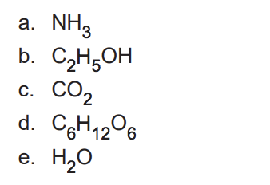Soru 4  Yukarıda verilen bileşikler organik ve inorganik yapıda olanlar şeklinde sınıflanırsa seçeneklerden hangisi doğru olur?  A) Organik İnorganik  a ve c b, d ve e  B) Organik İnorganik  b ve d a, c ve e  C) Organik İnorganik  b, c ve d a ve e  D) Organik İnorganik  b, d ve e a ve c  E) Organik İnorganik  a, c ve e b ve d  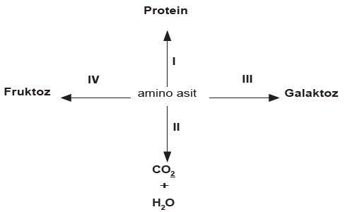Soru 5  Yukarıda dört farklı reaksiyon yolu numaralarla belirtilmiştir.Buna göre aşağıdakilerden hangisi yanlıştır?  A) I ve II bütün canlılarda gerçekleşir.  B) II O2'li solunum olayıdır.  C) IV yalnızca bitkilerde gerçekleşir.  D) III bitkilerde gerçekleşmez.  E) I dehidrasyon olayıdır.  Soru 6  Adenin nükleotit ve toplam nükleotit sayısı bilinen bir DNA molekülü ile ilgili;  I. tek zincirindeki nükleotit sayısı  II. toplam guanin sayısı  III. hidrojen bağı sayısı  yukarıda verilenlerden hangileri hesaplanabilir?  A) Yalnız I  B) Yalnız II  C) Yalnız III  D) I ve II  E) I, II ve III  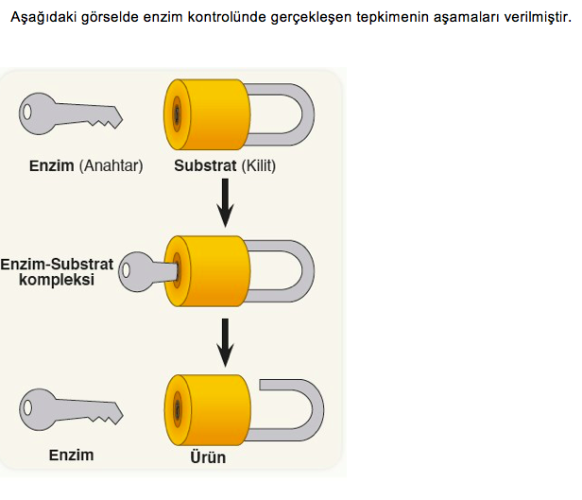Soru 7  Bu tepkime ile ilgili aşağıdaki ifadelerden hangisi yanlıştır?  A) Enzimler belirli bir substrata özgüdür.  B) Enzim substrat kompleksi kararsız bir yapı gösterir.  C) Substrat miktarı artarken ürün miktarı azalır.  D) Enzimin aktif bölgesi ile substrat geçici olarak bağlanır.  E) Enzimler tepkimeden etkilenmeden çıkar.  Soru 8  Proteinlerin canlılar için önemi ile ilgili aşağıda verilen bilgilerden hangisi yanlıştır?  A) Kanın pıhtılaşmasında görev alırlar.  B) Solunum gazları olan oksijen ve karbondioksidit taşınmasını sağlar.  C) Yağlardan sonra yapıya en fazla katılan moleküldür.  D) Kasların kasılmasında görev yaparlar.  E) Vücut bağışıklığının sağlanmasında etkilidirler.  Soru 9  Yapısında 1000 nükleotit bulunan DNA molekülüne ait;  I. Deoksiriboz sayısı  II. H bağı sayısı  III. Fosfat sayısı  IV. Adenin sayısı  verilerinden hangileri bulunabilir?  A) I ve II  B) I ve III  C) II ve IV  D) II ve III  E) I, II ve III  Soru 10  Kalsiyum insanda, kemik ve dişlerin yapısına katılır. Kas kasılmasında ve kan pıhtılaşmasında görev yapar. Sinir hücrelerinde uyartının iletilmesinde görev yapar. D vitamini etkisi ile bağırsaklardan emilir. Bu bilgilere göre D vitamini eksikliğinde,  I. Yaralanma durumunda kanın pıhtılaşması gecikir.  II. Osteomalazi  III. Guatr  IV. Raşitizm  V. Bağırsaklardan kalsiyum emilimi zorlaşır.  durumlarından hangileri meydana gelir?  A) I, II ve III  B) I, III ve IV  C) I, III ve V  D) I, II, IV ve V  E) I, II, III, IV ve V | Soru 11  Aşağıdaki grafiklerden hangisi sıcaklığın enzim reaksiyonlarının hızına etkisini göstermektedir?  A) 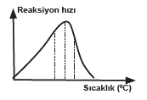  B) 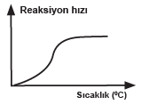  C) 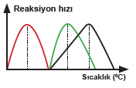  D) 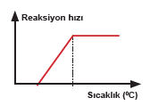  E) 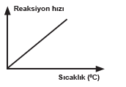  Soru 12  I. Domates suyu  II. Çamaşır suyu  III. Limon suyu  IV. İnsan kanı  Yukarıdaki örneklerden pH 7 nin üzerinde olanlar hangileridir?  A) Yalnız I  B) I ve III  C) II ve IV  D) I, III ve IV  E) I, II, III ve IV  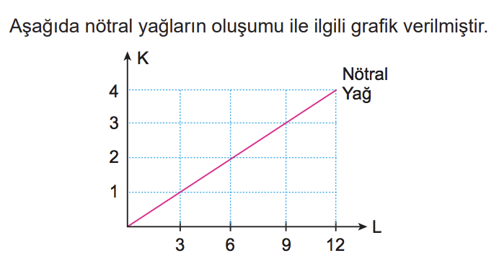Soru 13  Grafik ve nötral yağ oluşumu dikkate alındığında,  I. K gliserolü, L ise yağ asitini ifade eder  II. Oluşan nötral yağ sayısı kadar su üretilir  III. Kullanılan L sayısı kadar ester bağı kurulur  ifadelerinden hangileri doğru olur?  A) Yalnız I  B) Yalnız II  C) Yalnız III  D) I ve II  E) I ve III  Soru 14  Bir polisakkarit olan kitin ile ilgili aşağıdaki ifadelerden hangisi yanlıştır?  A) Hayvansal yapı polisakkaritidir.  B) Mantarların hücre duvarını oluşturur.  C) Suda çözünmeyen bir polisakkarittir.  D) Yapısında glikoz molekülü ve kalsiyum elementi bulunur.  E) Eklem bacaklıların dış iskeletini oluşturur.  Soru 15  Hidrolizleri sonucu tek çeşit monomer oluşturan karbonhidratlar hangi seçenekte bir arada verilmiştir?  A) Selüloz ve sükroz  B) Maltoz ve fruktoz  C) Maltoz ve glikojen  D) Fruktoz ve sükroz  E) Nişasta ve sükroz  Soru 16  Glikojen ve nişasta molekülleri için;  I. Yapı maddesidirler  II. Hayvan hücrelerinde bulunur  III. Çok sayıda glikozdan oluşurlar  IV. Depo polisakkaritidirler  ifadelerinden hangileri ortaktır?  A) I ve III  B) II ve III  C) II ve IV  D) I ve IV  E) III ve IV  Soru 17  Vitaminler hayvansal organizmalar için esansiyel özellikte olup canlılığın sağlıklı şekilde devam edebilmesi için bu vitaminlerin dışarıdan hazır hâlde alınması gerekmektedir. Bununla birlikte bazı vitaminler dışarıdan provitamin (öncül) hâlde alınarak canlı vücudunda aktifleştirilir.  Buna göre seçeneklerde verilen vitamin çiftlerinden hangisi canlı vücudunda aktifleştirilen vitaminlere örnektir?  A) A ve B  B) A ve C  C) A ve D  D) B ve E  E) B ve K  Soru 18  Bir bitki hücresinde;  I. Glikoz  II. Glikojen  III. Nişasta  IV. Kitin  V. Selüloz  gibi karbonhidrat çeşitlerinden hangilerinin sentezi gerçekleşmez?  A) I ve II  B) II ve III  C) II ve IV  D) III, IV ve V  E) I, III ve V  Soru 19  I. Protein  II. Sakkaroz  III. Maltoz  IV. Laktoz  Bitkilerin bazı hücrelerinde yukarıdakilerden hangileri sentezlenebilir?  A) I, II ve III  B) I, II ve IV  C) II , III ve IV  D) I , III ve IV  E) I, II , III ve IV  Soru 20  Fe (demir) elementi canlılarda hangi etkiye sahip değildir?  A) Kanda hemoglobinin yapısına katılır.  B) Eksikliği guatr hastalığına sebep olur.  C) Azlığı tırnaklarda çökmeye sebep olur.  D) Eksikliğinde bitki yaprakları sararır.  E) Fotosentezin olumsuz etkilendiği görülür.
CEVAPLAR: 1-B 2-B 3-A 4-B 5-A 6-E 7-C 8-C 9-B 10-D 11-A 12-C 13-E 14-D 15-C 16-E 17-C 18-C 19-A 20-B

